## **第一步：填写服务器配置**

登录微信公众平台官网后，在公众平台官网的开发-基本设置页面，勾选协议成为开发者，点击“修改配置”按钮，填写如下配置：

URL是开发者用来接收微信消息和事件的接口URL。

Token可由开发者可以任意填写，用作生成签名（该Token会和接口URL中包含的Token进行比对，从而验证安全性）。

EncodingAESKey由开发者手动填写或随机生成，将用作消息体加解密密钥。

加解密方式的默认状态为明文模式，选择兼容模式和安全模式需要提前配置好相关加解密代码

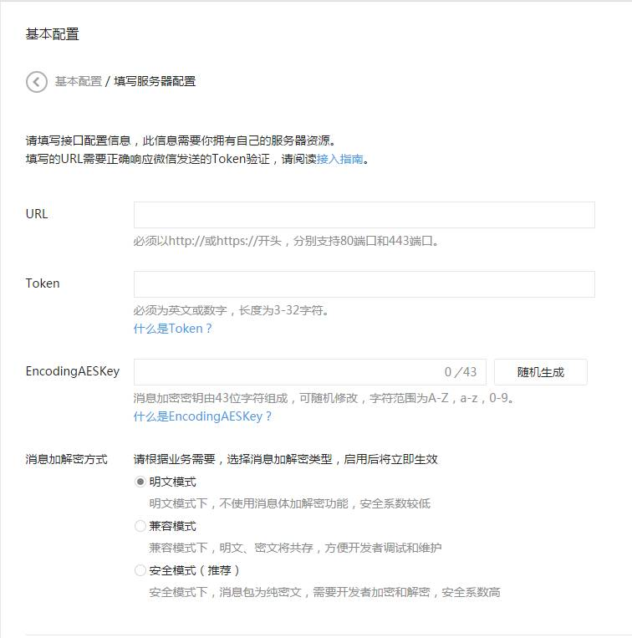

## **第二步：验证消息的确来自微信服务器**

开发者提交信息后，微信服务器将发送GET请求到填写的服务器地址URL上，GET请求携带参数如下表所示：

| **参数** | **描述** |
| --- | --- |
| signature | 微信加密签名，signature结合了开发者填写的token参数和请求中的timestamp参  数、nonce参数。 |
| timestamp | 时间戳 |
| nonce | 随机数 |
| echostr | 随机字符串 |

开发者通过检验signature对请求进行校验（下面有校验方式）。若确认此次GET请求来自微信服务器，请原样返回echostr参数内容，则接入生效，成为开发者成功，否则接入失败。加密/校验流程如下：

1. 将token、timestamp、nonce三个参数进行字典序排序
2. 将三个参数字符串拼接成一个字符串进行sha1加密

3）开发者获得加密后的字符串可与signature对比，标识该请求来源于微信

## **第三步：依据接口文档实现业务逻辑**

验证URL有效性成功后即接入生效，成为开发者。你可以在公众平台网站中申请微信认证，认证成功后，将获得更多接口权限，满足更多业务需求。

成为开发者后，用户每次向公众号发送消息、或者产生自定义菜单、或产生微信支付订单等情况时，开发者填写的服务器配置URL将得到微信服务器推送过来的消息和事件，开发者可以依据自身业务逻辑进行响应，如回复消息。

公众号调用各接口时，一般会获得正确的结果，具体结果可见对应接口的说明。返回错误时，可根据返回码来查询错误原因。[全局返回码说明](https://mp.weixin.qq.com/wiki?t=resource/res_main&id=mp1433747234" \t "https://mp.weixin.qq.com/_blank)

用户向公众号发送消息时，公众号方收到的消息发送者是一个OpenID，是使用用户微信号加密后的结果，每个用户对每个公众号有一个唯一的OpenID。

此外，由于开发者经常有需在多个平台（移动应用、网站、公众帐号）之间共通用户帐号，统一帐号体系的需求，微信开放平台（[open.weixin.qq.com](http://open.weixin.qq.com/" \t "https://mp.weixin.qq.com/_blank)）提供了UnionID机制。开发者可通过OpenID来获取用户基本信息，而如果开发者拥有多个应用（移动应用、网站应用和公众帐号，公众帐号只有在被绑定到微信开放平台帐号下后，才会获取UnionID），可通过获取用户基本信息中的UnionID来区分用户的唯一性，因为只要是同一个微信开放平台帐号下的移动应用、网站应用和公众帐号，用户的UnionID是唯一的。换句话说，同一用户，对同一个微信开放平台帐号下的不同应用，UnionID是相同的。